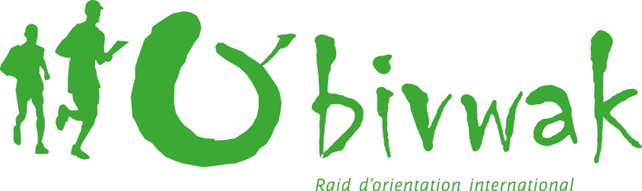

L’inscription au Raid O’bivwak ou au Trail O’bivwak est subordonnée à la présentation d’une licence compétition FFCO. A défaut de présentation de cette licence, l’inscription est subordonnée à la présentation d’un certificat médical, établissant l’absence de contre-indication à la pratique du sport ou de la course d’orientation, en compétition.

Les dispositions du code du sport relatives au certificat médical ont été modifiées par la loi n°2016-41 du 26 janvier 2016 de modernisation de notre système de santé (articles L. 231-2 à L. 231-2-3 et articles D. 231-1-1 à D. 231-1-5) ainsi que par le décret n°2016-1157 du 24 août 2016 relatif au certificat médical attestant de l’absence de contre-indication à la pratique du sport et le décret n° 2016-1387 du 12 octobre 2016 modifiant les conditions de renouvellement du certificat médical attestant de l’absence de contre-indication à la pratique du sport (articles D. 231-1-1 à D. 231-1-5)
- Si la licence sollicitée ouvre droit à la participation à des compétitions le certificat médical doit mentionner spécifiquement l’absence de contre-indication de la pratique du sport ou de la course d’orientation, en compétition.

______________________________________

CERTIFICAT MEDICAL pour la participation au raid ou trail O’bivwak 2021.

Je soussigné(e) Docteur en Médecine certifie avoir examiné le ……/ …… / ……

M ………………………………………………

Né (e) le ……………………………………... à ……………………………………………………………….

Je certifie qu’il (elle) ne présente, à ce jour, aucune contre - indication médicale à la pratique du sport ou de la course d’orientation en compétition.

Fait à ……………………………...le …………………..

Signature et cachet du médecin (obligatoires)

